
FACULTAD DE CIENCIAS DE LA SALUD

TRABAJO DE INVESTIGACION:
“NIVEL DE CONOCIMIENTO Y ATENCIÓN SOBRE MANEJO DE TRAUMATISMO ENCÉFALO CRANEANO GRAVE EN PACIENTES HOSPITALIZADOS EN EL SERVICIO DE EMERGENCIAS DEL HOSPITAL SAN JUAN DE LURIGANCHO ABRIL SETIEMBRE 2018”

PARA OPTAR EL TÍTULO DE:
LICENCIADA EN ENFERMERÍA
PRESENTADO POR:
CORALY VASQUEZ PUERTA
ASESOR:
DR. HECTOR ALEJANDRO LAMAS ROJAS
CHINCHA - PERÚ, 2019

DEDICATORIA
Esta tesis esta dedicada con mucho cariño a mis queridos padres y a mi familia, porque a ellos les debo todo, mi eterna gratitud.

RESUMEN

Se hizo un estudio acerca de nivel de conocimiento y atención sobre manejo de traumatismo encefalocraneano grave en pacientes hospitalizados en el servicio de emergencias del hospital San Juan de Lurigancho entre Abril y Septiembre del 2018. Dicho estudio fue descriptivo inductivo prospectivo transversal indicio estudio se pudo observar que el 76.5% de enfermeras no verifica los campos pulmonares, el 60.8% sí examina la permeabilidad de las vías y el 52.9% se aspira secreciones; pero el 84.3% no cuantifica la frecuencia respiratoria igual manera el 62.7% no verifica los ruidos cardíacos, pero el 92.2% si registra la presión arterial se desprende a su vez que más del 90% nuevo a la respuesta a estímulos se concluye que el personal de enfermería le presta mayor atención al aspecto cardiovascular y sobre todo la presión arterial. No le presta mucha atención a la educación Post evento para la familia en casi todos los casos.

INDICE

DEDICATORIA…………………………………………………………………….02
RESUMEN………………………………………………………………………….03
INDICE……………………………………………………………………………...04
- INTRODUCCIÓN………………………………………………………05
- PROBLEMÁTICA DE LA INVESTIGACIÓN………………………...06
- DESCRIPCIÓN DE LA REALIDAD PROBLEMÁTICA……….06
- FORMULACIÓN DEL PROBLEMA……………………………..07
- JUSTIFICACIÓN DE LA INVESTIGACION…………………….08
- HIPOTESIS………………………………………………………...09
- VARIABLES……………………………………………………….10
- OBJETIVOS DE LA INVESTIGACIÓN……………………………....13
- OBJETIVO GENERAL…………………………………………....13
- OBJETIVOS ESPECIFICOS…………………………………….13
- MARCO TEORICO…………………………………………………….14
- METODOS O PROCEDIMIENTOS…………………………………..29
- RESULTADOS…………………………………………………………32
- CONCLUSIONES Y RECOMENDACIONES……………………….42
- CONCLUSIONES…………………………………………………42
- RECOMENDACIONES…………………………………………..43
BIBLIOGRAFIA……………………………………………………………..44
ANEXOS…………………………………………………………………….48

CAPÍTULO I: INTRODUCCIÓN

Los estudios sobre los traumatismos craneoencefálicos se remontan a tiempos antiguos, podemos encontrar evidencias de dicha condición médica en papiros del antiguo Egipto, reseñas de batallas en diferentes épocas de la historia de la humanidad; además casi en todos los continentes se han encontrado evidencias de prácticas médicas relacionadas con el traumatismo craneoencefálico.

Una atención adecuada del personal de enfermería debe fundamentarse en la evaluación y monitoreo continuos del paciente durante las 72 horas iniciales, por lo tanto, es importante en la evolución de los pacientes con esta patología ofrecer valiosas informaciones sobre su pronóstico debido a los eventos fisiopatológicos que ocurren en ese período.

En el segundo capítulo se presenta la problemática de la investigación, luego los objetivos y el marco teórico que sustenta la investigación, posteriormente se presentan los resultados, conclusiones y recomendaciones.

CAPITULO II: PROBLEMÁTICA DE LA INVESTIGACIÓN

2.1 DESCRIPCIÓN DE LA REALIDAD PROBLEMÁTICA

Actualmente, la oportuna atención de enfermería en pacientes con traumatismo craneoencefálico juega un papel importante, ya que necesitamos conocer si se realiza un manejo de enfermería encaminado a solucionar o minimizar los posibles problemas relacionados con el paciente.

Una atención adecuada del personal de enfermería debe fundamentarse en la evaluación y monitoreo continuos del paciente durante las 72 horas iniciales, por lo tanto, es importante en la evolución de los pacientes con esta patología ofrecer valiosas informaciones sobre su pronóstico debido a los eventos fisiopatológicos que ocurren en ese período.

Actualmente el personal de enfermería, como miembro del equipo de salud debe conocer el manejo del paciente con traumatismo craneoencefálico, tomando en cuenta que es primordial establecer estrategias que permitan tomar decisiones rápidas y efectivas para proporcionar una atención integral.

Además, muchos de los casos se ven interferidos por la inexperiencia del personal de enfermería en el manejo de estos pacientes, considerando su condición crítica, donde en ocasiones resulta difícil la valoración de enfermería y la aplicación de cuidados, por otro lado también presentan riesgos para la recuperación del paciente, si no se realiza una adecuada movilización, por lo que se debe conocer las técnicas adecuadas.
2.2 FORMULACIÓN DEL PROBLEMA
2.2.1 PROBLEMA PRINCIPAL

¿Cuál será el cconocimiento sobre las características clínicas y el manejo en pacientes con traumatismo craneoencefálico en personal de enfermería en el servicio de emergencias del Hospital San Juan de Lurigancho Abril Setiembre 2018?

2.2.2 PROBLEMA SECUNDARIOS

- ¿Cuál es el grado de conocimiento de las enfermeras sobre las características clínicas sobre pacientes con traumatismo craneoencefálico en el servicio de emergencias del Hospital San Juan de Lurigancho Abril Setiembre 2018?

- ¿Cómo identificar las características de pacientes con traumatismo craneoencefálico por parte del personal de enfermería en el servicio de emergencias del Hospital San Juan de Lurigancho Abril Setiembre 2018?

- ¿Cuál es el manejo de pacientes con traumatismo craneoencefálico por parte del personal de enfermería en el servicio de emergencias del Hospital San Juan de Lurigancho Abril Setiembre 2018?

2.3 JUSTIFICACIÓN DE LA INVESTIGACIÓN

El traumatismo craneoencefálico establece en la actualidad una problemática para la salubridad, el crecimiento estadístico que se presenta de casos no solo nacionales sino también al nivel mundial. El Minsa estableció datos específicos donde se podía ver el aumento de accidentes en nuestro país, con un promedio de 700,000 de estas eventualidades, dichas referencias han causado muertes y discapacidad complicando la vida y la estabilidad de los individuos.

No existen instrumentos para trabajar adecuadamente la gestión de requerimientos necesarios, ni mucho menos el poder atenuar o suavizar los daños que causan públicamente esta situación a la salud de la población, ocasionando el crecimiento notablemente en los pacientes con traumatismo craneoencefálico.

El paciente con traumatismo requiere control constante, ya que se encuentra todo el tiempo expuesto a un riesgo elevado, las primeras horas son elementales para su vida, el individuo puede estar sometido a consecuencias post-traumáticas a causa de un suceso el cual no puede enfrentar, los reglamentos de observación y atención al paciente será esencial para la peculiaridad del TCE.

2.4 HIPÓTESIS Y VARIABLES DE LA INVESTIGACIÓN
2.4.1 HIPÓTESIS GENERAL

El inadecuado manejo del trauma craneoencefálico que se da por el bajo nivel de conocimiento por parte del personal de enfermería en el Servicio de Emergencias del Hospital San Juan de Lurigancho es significativa.

.2.4.2 HIPÓTESIS SECUNDARIAS

- El grado de conocimiento en el manejo del paciente con Traumatismo encéfalo craneano del profesional de enfermería en el servicio de Emergencia del Hospital San Juan de Lurigancho es deficiente.

- Las características de la atención brindada por el personal de enfermería a los pacientes con TCE en el Servicio de Emergencias del Hospital San Juan de Lurigancho es deficiente.

- La deficiencia en la identificación de las características de pacientes con traumatismo craneoencefálico por parte de las enfermeras del servicio de emergencia del Hospital San Juan de Lurigancho influye en el inadecuado manejo del paciente con TEC.

2.5 VARIABLES
VARIABLE: CARACTERÍSTICAS CLÍNICAS

DEFINICIÓN OPERACIONAL:

Conjunto de signos y síntomas para el adecuado diagnóstico neurológico del traumatismo craneoencefálico, con el fin de determinar el nivel de daño ocurrido en el paciente.

DIMENSIONES:

Respuesta Ocular.
Respuesta Verbal.
Respuesta Motora.

INDICADORES:

- Respuesta Ocular.
- Respuesta Verbal.
- Respuesta Motora.

VARIABLE DEPENDIENTE: MANEJO DE PACIENTES CON TEC

DEFINICIÓN OPERACIONAL:

Son todas las bases teóricas que realiza el profesional de enfermería para mejorar el cuidado del paciente con TEC.

DIMENSIONES:

Clínica

INDICADORES:

- Vía Aérea.
- Intubación endotraqueal.
- Ventilación y respiración.
- Déficit neurológico.
- Complicaciones

NIVEL DE CONOCIMIENTO Y ATENCIÓN SOBRE MANEJO DE TRAUMATISMO ENCÉFALO CRANEANO GRAVE EN PACIENTES HOSPITALIZADOS EN EL SERVICIO DE EMERGENCIAS DEL HOSPITAL SAN JUAN DE LURIGANCHO ABRIL SETIEMBRE 2018
VARIABLE | DEF. OPERACIONAL | DIMENSIONES | INDICADOR | ESCALA DE MEDICION | FUENTE DE VERIFICACION
Características Clínicas | Conjunto de signos y síntomas para el adecuado diagnóstico neurológico del traumatismo craneoencefálico, con el fin de determinar el nivel de daño ocurrido en el paciente. | Respuesta Ocular.  Respuesta Verbal.  Respuesta Motora. | Respuesta Ocular.  Respuesta Verbal.  Respuesta Motora. | Nominal | Hoja de recolección de datos
Manejo de pacientes con TEC | Son todas las bases teóricas que realiza el profesional de enfermería para mejorar el cuidado del paciente con TEC. | Clínica | •Vía Aérea.  •Intubación endotraqueal.  •Ventilación y respiración.  •Déficit neurológico.  •Complicaciones | Nominal | Hoja de recolección de datos

CAPÍTULO III: OBJETIVOS DE LA INVESTIGACIÓN

3.1 OBJETIVO GENERAL

Determinar el cconocimiento sobre las características clínicas y el manejo en pacientes con traumatismo craneoencefálico en personal de enfermería en el servicio de emergencias del Hospital San Juan de Lurigancho Abril Setiembre 2018.

3.2 OBJETIVOS ESPECÍFICOS

- Evaluar el grado de conocimiento de las enfermeras sobre las características clínicas sobre pacientes con traumatismo craneoencefálico en el servicio de emergencias del Hospital San Juan de Lurigancho Abril Setiembre 2018.

- Identificar las características de pacientes con traumatismo craneoencefálico por parte del personal de enfermería en el servicio de emergencias del Hospital San Juan de Lurigancho Abril Setiembre 2018.

- Conocer el manejo de pacientes con traumatismo craneoencefálico por parte del personal de enfermería en el servicio de emergencias del Hospital San Juan de Lurigancho Abril Setiembre 2018.

CAPÍTULO IV: MARCO TEÓRICO

Un estudio ejecutado sobre diagnósticos de alta tasa de mortalidad, desde el enfoque de atención del paciente antes y después de su ingreso en los centros hospitalarios, se centra en las causas principales que conllevan a la muerte como hipotensión arterial, bradicardia, bradipnea y otro de los factores probables como la edad, que pueden ser perjudiciales para la vida del paciente.

El rendimiento que pudimos obtener de dicho estudio, establece que las personas que fueron evaluadas pasado los 75 años de edad padecen de bradipnea o bradicardia, estos tienen la tasa de mortalidad más alta ligada al traumatismo craneoencefálico.

Una investigación en la que se realizó el control de pacientes con traumatismo, en el centro hospitalario o shock trauma con relación a trabajadores de enfermería, fue calcular la elevación de procesos de inteligencia de dichos enfermeros que están en constante semejanza con lo que implica el TCE. Se trabajó con datos estadísticos en los que se obtuvieron resultados precisos de un grupo de individuos con traumatismo, en conclusión el diagnóstico fue que la mayoría del personal de salud, no está orientado o preparado para atender a pacientes con vía aérea.

Los cuidados precisos que se deben de realizar a pacientes con traumatismo son indefinidos, se han indagado en diferentes factores, uno de ellos es en el área de cirugía en centros hospitalarios, donde se pueden observar los cuidados transversales o causas más esenciales de daño cerebral, teniendo resultados altos de muerte internacionalmente. El traumatismo es calificado en pacientes como individuos neurológicamente expuestos al riesgo por su inconsistencia e inseguridad que suelen demostrar, es así por lo que muchas veces se le considera pacientes graves.

Este traumatismo, según diferentes fuentes ya está considerado como una de las primordiales tasas de mortalidad o incapacidad en el mundo. Los diferentes resultados que se desarrollan en diferentes hospitales con pacientes que están expuestos actualmente por este suceso, se diagnosticó traumatismo leve, moderado y grave, con porcentajes altos, las consecuencias de estos incidentes son ocasionados por caídas de alto riesgo o golpes por accidentes.

Una investigación basada en la comunidad de neurorehabilitación, examinó que los pacientes con traumatismo craneoencefálico moderado y grave, mayores a 30 años de edad toman el régimen de cuidados basados en un tratamiento que rehabilita la vida del paciente, utilizando métodos eficaces para la ayuda continua a largo plazo. Hay resultados que demuestran que tienen la oportunidad de obtener factores que le permitan seguir con sus hábitos diarios, como actividades simples o la opción de poder volver a laborar.

Otros de los antecedentes sobre el traumatismo craneoencefálico que es importante mencionar, son los resultados en los que se demuestra las restricciones en el ámbito social y ámbito laboral, la restructuración que se pueden presentar ampliamente al tratamiento.

Una investigación planteada en personas de la tercera edad en TCE, se plasmaba en un enfoque del individuo llevado a una caracterización para obtener resultados específicos en los cuales el porcentaje más alto se limitó en un 73% con enfermedades terminales que pueden conllevar a la muerte, los traumas posteriormente a eso es otro factor de mayor incidencia dichos resultados, todo tuvieron como diagnostico posibles operaciones como consecuencia. El traumatismo en la actualidad tiene la mayor cantidad de muertes en ancianos por el fuerte proceso del trauma y sus respectivos desarrollos consecuentes.

Un último estudio asociado a la taza alta de mortalidad en un hospital de la ciudad de Tacna sobre TCE en gravedad, evaluó a 136 individuos, hombres y mujeres, con predominancia en el sexo masculino crecientemente en muertes por traumatismo, los síntomas asociativos que podemos observar son pérdida de cabello, neumonía, fiebre por síntomas relacionados o hipertensión, estas son características de individuos que presentan Glasgow. Así mismo la gravedad que se puede manifestar en pacientes con trauma son hemorragia, contusión cerebral, etc.

En uno de los hospitales de la provincia constitucional del callao encontramos en el área de emergencia por traumatismo, la aplicación de diferentes estudios y factores observacionales. La finalidad de este enfoque fue encontrar factores similares al contexto clínico de otros individuos, el límite de edad que se evaluó fue de 23 años de edad con prevalencia a síntomas de cefalea, mareos en dicho traumatismo. Como finalidad de TCE podemos observar que cada año crece en promedio de tasa de mortalidad en la población, sobre todo en el sexo masculino, estos datos estadísticos varían de acuerdo a diferentes centros hospitalarios y lugar de población.

TRAUMATISMO CRANEOENCEFÁLICO

El trauma craneoencefálico es la complicación que se presenta cerebralmente por factores externos de esfuerzo mecánico, así mismo el encéfalo presenta daños como consecuencia. Se presentan diferentes tipos de trauma como el defecto en la consciencia por perdida, a raíz de este suceso se observara un diagnóstico de nivel de gravedad que puede presentar.

Cuando hablamos del proceso de restructuración de nuestra consciencia y las instrucciones, se ven presencia de problemas físicos, cognitivos y de actitudes o hábitos que interfieren en el proceso. Existen diferentes indicaciones específicas como referencia a dificultades cerebrales como lesiones que están implicadas en los lóbulos frontales y temporales.

Otro dato que es de suma importancia son las alteraciones que suelen presentarse en los pacientes, estos inconvenientes son los obstáculos para el poco control de las actitudes conductuales, trastornos en la memoria, inconvenientes emocionales, y complicaciones en el sistema de la personalidad en los pacientes con traumatismo.

Se plasmara aquellas causas descriptivas en las cuales se presentan diferentes ejemplos que generan contusión, laceración, conmoción y la parte encefálica del cerebro, esto genera como consecuencia, por un elemento colisión en el cráneo, aceleración y desaceleración sin conmoción en el cráneo, cuerpo raro ingresando en el cráneo, energía propiciada por explosión.

La filosofía craneoencefálica como traumatismo, aporta como primordiales nutrientes a nuestro cerebro y sirve como función para la glucosa, la anatomía de la persona y todos sus componentes como tejidos es de forma precisa el más accesible a la disminución de la circulación en la sangre de todo nuestro cuerpo en general.

Notablemente se ha probado que después de haber transcurrido como máximo 10 seg, producida por un impedimento del paso de fluido por un conducto del organismo del ser humano, lo que conlleva al paciente a la pérdida del conocimiento y la pérdida de percibir de todo lo que la rodea y alteraciones electroencefalograma.

El traumatismo craneoencefálico es el procedimiento resolutivo, que impide que sea adelantado, dicha fisiopatología está en un constante cambio a cada momento, se le autodenomina lesión primaria, el efecto de aceleraciones y fuerzas que actúan como aceleraciones físicas se le atribuye con el nombre de biomecánica, que es la intersección entre un mecanismo o una fuerza. Se elabora como desgarro, lesión celular, alteraciones del ser humano, y también vasculares o mecanismos como fuerzas atribuidas a su zona de impacto generada por un volumen.

La contusión cerebral es un daño concéntrico en relación con magnitudes o inercias específicamente proyectadas al nuestro cerebro y a diferentes partes lógicas, como lesión axonal, con giro o extensión. Hay otro tipo lesión con semejanza a una contusión de nivel secundario, son un conjunto de procedimientos de partículas en procesos de nuestro metabolismo no solo musculares si no también vasculares.

Hay motivos de estudio de los procesos patológicos, que son a causa de enfermedades, de nivel químicas y físicas que tienen posición viva en nuestros organismos, la expulsión de aminoácidos, a través de receptores que siguen deliberando y realizando la salida de calcio de una célula. Dicho estudio plasma el calcio como estímulo de elaboración de enzimas proteolíticas, las peptídicas o proteínas, lo que se puede obtener como resultado es la muerte celular como continuo por factor de la ocultación de células y tejidos en un tiempo señalado y determinado de organismos vivos.

Uno de los procesos más utilizados cuando hablamos de Glasgow como medida o escala, se le reconoce como una de las más empleadas y manejables como dimensión a facilitar un sistema sencillo y seguro de búsqueda, así mismo también el monitorizar la dimensión de conocimiento del ser humano llamado conciencia como traumatismo craneoencefálico.

Asombrosamente el proceso de crecimiento de diferentes tipos de factores de la amplitud de una abertura ocular, y de estímulos como réplica o solución de sucesiones verbales y motoras. Este fue asignado como utilidad numérica en cada ámbito de diferentes elementos, que en este caso eran 3 y designaron mantenerlo así para alcanzar excelentes resultados globalmente, esta escala en la actualidad es tal y como la percibimos.

Esta escala también la podemos observar como un prueba neurológica eficaz para el paciente con modificación del individuo en su conciencia, por eso se identifica de gran provecho, dichas escalas no quieren demostrar ser las mejores, si no conseguir medir la dimensión o proporción del conocimiento, pero no decide concretar el riesgo cerebral en altas medidas, esto también se le conoce como intervención de labores que son habituales en el paciente.

El instrumento que se utiliza para la apreciación imparcial y objetiva de nuestra conciencia no solo por nuestra parte, si no también por la de un especialista o alguien competentemente clínico. Se evalúa de la siguiente forma y de diferentes aspectos, en este caso 3. Calcular las figuras a evaluar, abertura ocular, soluciones verbales, respuestas motoras, esta está obtenido como hipótesis de cuatro variables.

Después de ello encontramos la apertura ocular que se concede a diferentes patrones de puntaje al individuos que mantienen su tiempo con los ojos descubiertos naturalmente, el otro punto es directamente con pacientes que apertura los ojos cuando es voceado, a ese se le conoce como el que siente sensaciones sentimientos, pensamientos, ser una persona somnoliento.

Los otros dos puntajes son para pacientes que estipulan son estímulos para nosotros, en este caso doloroso, aquel que tenga la capacidad se le auto domina estuporoso. Y el último en apertura ocular es que el individuo que mantiene todos estos procesos de puntajes designados que percibe los estímulos previos, los anteriores y los que están incluido, mientras mantenga los ojos sellados, estarás en coma.

Cuando hablamos de la profesión de enfermería y sus cuidados o atenciones se pueden establecer apropiadamente y de forma individualizada, ver la parte humana y eficaz del área y de cómo trabajan, no solamente con ciertas personas si no en forma general con comunidades, familias, enfermeros, poblaciones, personas de la tercera edad, y lo arduo y trabajoso que puede ser su trabajo a largo plazo, la responsabilidad y lo competentes que pueden ser.

Lo que significa enfermería también se realiza como hablar de sus procedimientos de cuidado o vigilancia, los métodos, estrategias y sistemas autónomos eficaces definidos en el resultado permanente que pueden servir como patrones, modelos, hábitos de un patrón científico ejecutado por alguien capacitado o expo en el mundo de la enfermería.

El procedimiento metódico y estructurado, sirve para llevar respectivamente la atención específica de cualidades peculiares de cada individuo o grupo tenga, ya que todos somos diferentes y no solemos reaccionar o responder de la misma manera de acuerdo a la situación, realidad latente de salud. Esto fue una forma de poder ver estabilizada los inconvenientes o la problemática de relación y razonamiento con sigo mismo.

Los procedimientos alcanzar el permiso para crear cuidados ubicados del ser humano y sus respuestas, estas causas llevadas a sucesos se refiere al ser humano como todo, ya que como personas somos únicamente uno solo, sentimos la necesidad de ser cuidados o protegidos, y netamente centrados no solo a una enfermedad.

Dicho proceso es la práctica de diferentes disciplinas o normas científicas, y podemos verla reflejada en asistencial de la disciplina, de manera que puede ver la eficiencia desde una percepción desigual de los enfermeros, los respectivos cuidados sistemáticos, racionales y procesos lógicos. La enfermería tiene referencia y es parte de la calidad de la salud y las ciencias.
La definición que tengamos será de vital importancia, ya que el procedimiento por los enfermeros es larga, necesita ser establecidos porque es necesario tapar o individualizar ciertos requisitos no sólo como pacientes sino en ámbitos de trabajar con una comunidad que son realistas y potencialistas para modificar proyectos para vigilancia de resolución de problemas, como prevención de la enfermedad y sus posibles curas para la salud.

Los cuidados que mantienen el área de enfermería a pacientes que sufren de traumatismo craneoencefálico definen dichas atenciones como la operación de la persona y en cómo su autonomía lo necesite, así beneficia a los diferentes pacientes de modalidades precisas.

Estos criterios de entendimiento, inteligencia o prototipos conceptuales científicos, se pueden manifestar éticamente, legalmente y científicamente de conocimientos de los diferentes tipos de cuidados que deben de tener las personas que están en pleno contacto con el paciente, como los enfermeros, para denotar inconvenientes con el individuo para ver sistemáticamente la enfermería.

Se pasará a enfrentar patrones o indicadores de planes conceptivos, ya sean éticos al nivel legal o el pleno conocimiento de los procesos y de métodos de ciencia y capacidad de nuestro ingenio.
Todo esto es importante referenciar al cuidado de las enfermeras, de la misma forma se puede decretar que la cuestión y poder ejercerlo verificando los cuidados de los enfermos.

Por último, para la valoración de evaluaciones precisas, dieron como resultado final de ciertas actitudes, están se separan en etapas, son 5. Diagnóstico, Planificación, valoración de la persona, y evaluación hacía largo plazo, así mismo existen la disponibilidad para cuidar las necesidad del paciente, y desarrollar habilidades como la percepción, observar, consultar recopilar y cuestionar datos.

El TCE recopila datos y uno de los factores importantes que se obtienen resultados con rapidez es la edad, lo segundo son las reacciones alérgicas. Para obtener los resultados de riesgo es importante verificar si el paciente se encuentra en todas las circunstancias necesarias para recrear qué sucedió con dicho traumatismo, ver las lesiones, la distancia e impacto en la área y el alejamiento que tuvo por el choque, y todos aquellos síntomas que puedan estar asemejados con las enfermedades.

Hay peculiaridades relevantes como la pérdida de nuestro conocimiento y existencia, si hay presencia de convulsiones, el inicio que genera el traumatismo, la duración de la enfermedad, acompañado de síntomas que pueden referir vómitos, trauma de cráneos, etc. Es importante ver todos los puntos para verificar si existe cefalea, amnesia, fragilidad, complicaciones visuales, o sensaciones de quemaduras, o pinchazos que lo solemos sentir en diferentes partes del cuerpo, sobre todo nuestras manos, brazos y piernas.

En el ámbito clínico la pérdida recurrente de nuestra conciencia se relaciona con la consideración de reflexión de circunstancias de alto peligro para la presencia de lesiones intracraneales, esto va acompañado de una deformación o cortadura lateral que se produce externamente por una fuerza por encima del tronco encefálico esto genera la desorientación de la conciencia. Según investigaciones hechas la memoria cuando se llega a perder, tan solo unos minutos, ya es considerado una consecuencia de un traumatismo craneal.

En el ámbito de las exploraciones físicas se indaga en pistas que se relacionen con el traumatismo, esto se hace mediante una meticulosidad revisión de nuestra cabeza, aquí se determinará ciertas acumulaciones de sangres a consecuencia de hemorragias o fracturas craneales. Estas fisuras craneales se ven como hematomas, y se puede observar por síntomas de ojos como si fueran de mapache, así como hematoma situados detrás de las orejas, u otorrea rinorrea, se debe tener cuidado con la zona del cuello, ya que se pueden presentar deformación o proporción de sitios dolorosos.

En la indagación que se realiza neurológicamente es determinada por el mismo estado de coma de la escala de Glasgow. Aquí observamos las pupilas, los pares craneales, la cantidad y la capacidad que tiene una sustancia de crear reacciones a la luz, la potencia motora y los pares craneales, la parte sensible del ojo y el fondo. Se evaluará la forma exacta o diferentes tamaños de las pupilas y se realizará neurológicamente, hay partes del cuerpo que nos brindan información, en este caso son los ojos, que se obstruye señales acústicas y luminosas en el mesencéfalo.

En la etapa lactante es de vital consideración la aparición de pistas o signos que sean útiles o delicados, por el contacto visual, la palidez e irritabilidad, estos son signos de lesiones intracraneales.

Podemos observar dos facetas en el área de enfermería. Las acciones de enfermería, y los principios científicos, como primer punto tenemos la Observación de la valoración frecuencias de amplitud y las modificaciones kaussmaul, que es la acción de respiración, y en el aspecto científico La respiración que se examina en casos de acidosis. Esto tiene como finalidad el incrementar pulmonarmente la ventilación, para para así desaparecer más el CO2 y reducir la acidosis.

Otro de los puntos importantes es el ritmo respiratorio y su valoración en acciones de enfermería, en el enfoque científico Cheyne Stockes no hable en su ritmo el nivel en que aparece la iniciación de diferentes dimensiones de hipoxia para volverse hipoexcitabilidad de nuestro centro respiratorio, esto puede conllevar a la apnea, la incrementación y exageración de la hipoxia y el acumular el dióxido de carbono, esto puede tener como consecuencia la aparición de trastornos nerviosos.

Las acciones de enfermería es observar la presencia de tiraje o expansibilidad torácica como simetría, y en ambientes científicos es de suma consideración examinar las indicaciones o presencias de inconvenientes en el aire, presentándose obstáculos de la libre expansión de nuestros pulmones, cómo interviene la presión de la atmósfera, y como complica al tórax y sus partes blandas del tórax.

Comprobar la calidad de la permeabilidad no solo aérea y las vías de aspiración de secreciones necesarias, esto se manifiesta cada 2 a 4 horas como mínimo. La manera correcta en la que se realiza, es colocando al paciente solo en factibles o adecuadas posiciones de tal forma que la gravedad y su fuerza sea consecuente con los procesos de segregación y facilitar un ingreso de aire y originarse ciertos obstáculos.

La coloración y valoración de la piel, cianosis. De esta manera podemos sobrevalorar la proporción que tenemos del oxígeno en nuestro cuerpo en nuestra arteria por medio de la sangre, evitar y entrar a un estado de incrementación del oxígeno en nuestros organismos, ya sean ocasionar un incremento de la presión intracraneal.

Las acciones de enfermeras podemos observar otro factor, que es pone al individuo en posiciones diferentes semifowler a 30ª Se le conoce como relajación de tensiones de nuestros músculos y abdominales siendo permisivos en potenciar mejoras en los pacientes y su respiración, aumentar el confort de los individuos durante las actividades o hábitos que realicemos, el oral y alimentación

El aspecto de enfermería, vemos el aumento de sonidos extraños respiratorios de nivel pulmonar. El aporte científico que podemos observar es el que se le conoce como indicaciones o indicadora de baja descenso aéreo y flujo, la parte que obstruye las vías como superiores, de tráquea.

La congestión del oxígeno y como se dirige el oxígeno y la demanda. Manifestar la proporción de oxígeno en nuestro cuerpo, en sentidos químicos, ver la hemoglobina para que se realice la formación de representación trasportadora de oxígeno a nuestro cuerpo o hemoglobina, esto tiene como factor también la trasportación de sangre a los tejidos.

En ámbitos generales la valoración de la temperatura estable, porque podemos ver reacciones de hipotermia reduce cerebralmente el flujo de la sangre o relación con ello. La fiebre es otra reacción que pueden aumentar, ya que existen factores que establecen factores determinantes que pueden incrementar la intracraneal.

La gestión de líquidos de fármacos endovenosas solo bajo las indicaciones de un profesional de la salud, el cloruro de sodio es potencialmente un resultado para establecer el volumen sin incrementar u obstruir algún tipo de concentración de las partículas osmóticamente. El lactato es una solución cristaloide y compone todo un proceso extracelular.

Valorar dicha escala en aportes a acciones para Glasgow, dicha escala varía entre quince a treinta minutos como máximo, en este sentido se busca que la contusión encefálica no sea perjudicial o extraña, por este motivo se hace un revisión de sumo cuidado y con mucha perspicacia de la reacción de las conductas, así mismo también como el reflejo espinal y del tronco cerebral que es la combinación entre el cerebro y la médula espinal.

Es de suma importancia estar revisando, o llevar un control todo el tiempo del estado de, paciente, de esta forma nos va poder dar acceso a verificar si existen alteraciones en el cuerpo, ver la presencia de riesgo en perjuicio o mecanismos fisiológicos, para de esta forma poder reaccionar según lo amerita o tener diferentes tipos de cuidado a largo plazo.

Por último también poder llevar un proceso de inspección de la presión de las arterias, esta se debe mantener en un promedio de control de la presión arterial que puede tener como consecuencia de edemas cerebrales, esta se le conoce como una de las causas más grande de problemas cerebrales, seguido de la hipotensión e hipoxemia.

CAPÍTULO V: MÉTODOS O PROCEDIMIENTOS

5.1 TIPO Y NIVEL DE INVESTIGACIÓN

TIPO DE INVESTIGACIÓN
Este estudio fue de tipo descriptivo transversal, prospectivo, correlacional.

NIVEL DE INVESTIGACIÓN
El nivel de investigación es de Nivel I.

5.2 MÉTODO Y DISEÑO DE LA INVESTIGACIÓN

MÉTODO DE LA INVESTIGACIÓN
Para el desarrollo de la tesis se utilizó un modelo inductivo que analizo y verificó la información.

DISEÑO DE LA INVESTIGACIÓN
El diseño de la tesis es descriptivo e inductivo a través de encuesta directa al personal de enfermería del servicio de emergencias del Hospital San Juan de Lurigancho.

  - POBLACIÓN Y MUESTRA DE LA INVESTIGACIÓN

POBLACIÓN

La población estará conformada por 58 personas que laboran en el área de emergencias del Hospital San juan de Lurigancho Abril Setiembre 2018.

MUESTRA
La conformación de la muestra serán los 51 personal de enfermería que labora en el servicio de emergencias del hospital San Juan de Lurigancho Abril Setiembre 2018, pues al aplicar la fórmula para poblaciones finitas se obtuvo una muestra de 18 personas.


  - TÉCNICAS E INSTRUMENTOS DE LA RECOLECCIÓN DE DATOS

TÉCNICAS

Se llevó a cabo una encuesta al personal de enfermería del servicio de emergencias del Hospital San Juan de Lurigancho Abril Setiembre 2018.

INSTRUMENTOS

El instrumento a utilizar en esta tesis para recabar los datos fue la encuesta.

FUENTES

La fuente fue fuente directa o fuente primaria.

CAPÍTULO : RESULTADOS
6.1 ANÁLISIS DE TABLAS Y GRÁFICOS

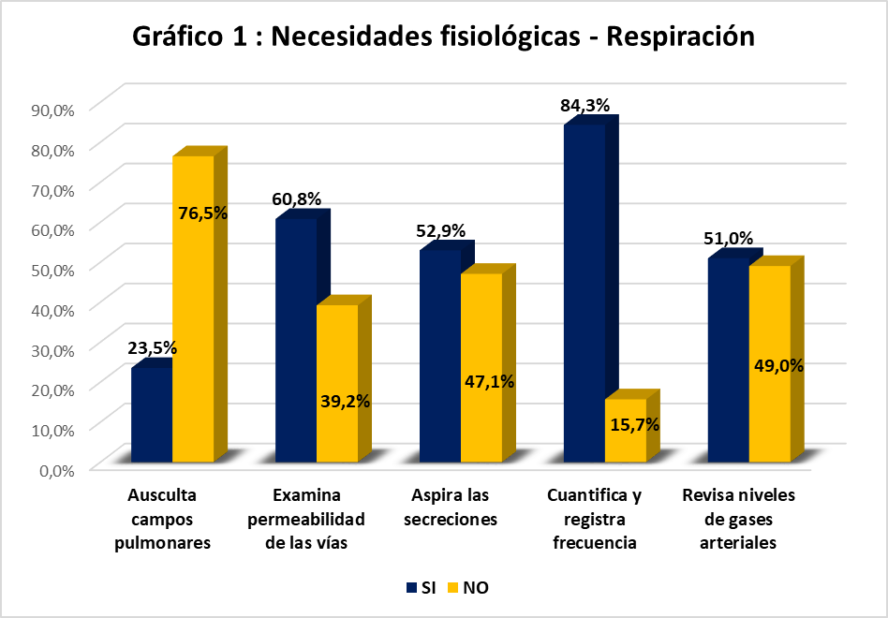

En el gráfico 1 se observa que, el personal profesional de enfermería que en cuanto a las acciones realizadas en las necesidades fisiológicas – respiración del paciente, el 76,5% no ausculta los campos pulmonares, el 60,8% si examina la permeabilidad de las vías, el 52,9% si aspira las secreciones, el 84,3% no cuantifica ni registra la frecuencia respiratoria y el 51% no revisa los niveles de gases arteriales.

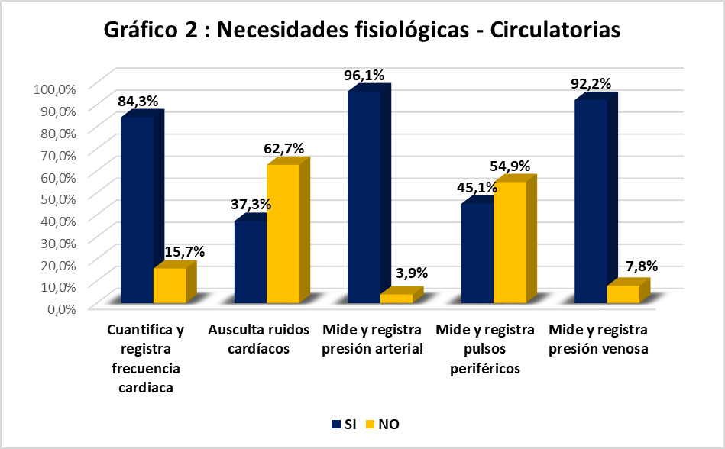

Se observa que, el personal de enfermería en relación a las acciones realizadas en las necesidades fisiológicas – circulatorias del paciente, el 84,3% si cuantifica y registra la frecuencia cardiaca, el 62,7% no ausculta los ruidos cardiacos, el 96,1% si mide y registra la presión arterial, el 54,9% no mide ni registra los pulsos periféricos y el 92,2% si mide y registra la presión venosa.

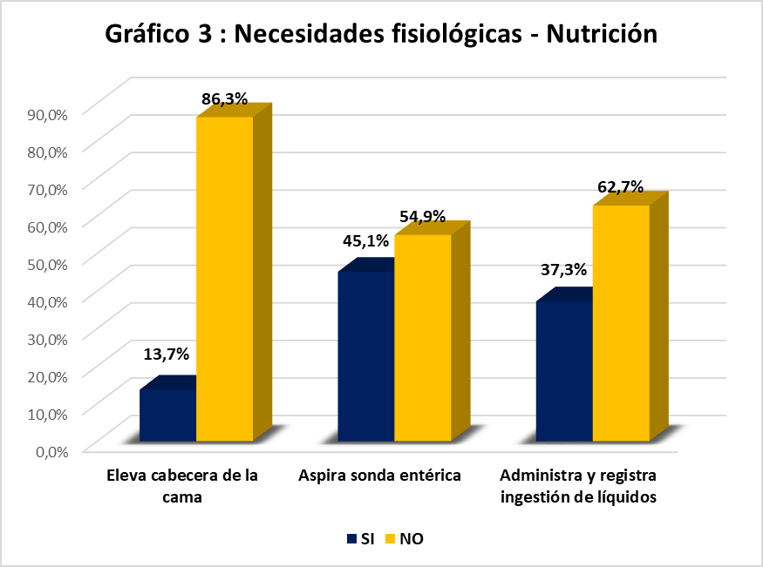

Se aprecia que las actividades del personal de enfermería en relación a las necesidades fisiológicas – nutrición del paciente, el 86,3% no eleva la cabecera de la cama, el 54,9% no aspira la sonda entérica y el 62,7% no administra y ni registra la ingesta de líquidos de los pacientes.

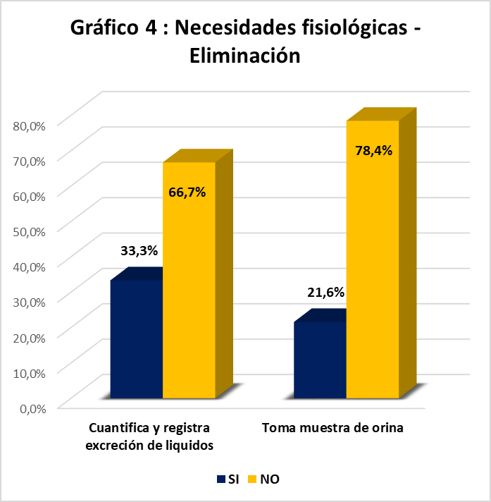

En el gráfico 4, se evidencia que las actividades de la enfermera en necesidades fisiológicas – eliminación, el 66,7% no cuantifica ni registra la excreción de líquidos y el 78,4% no toma la muestra de orina del paciente.

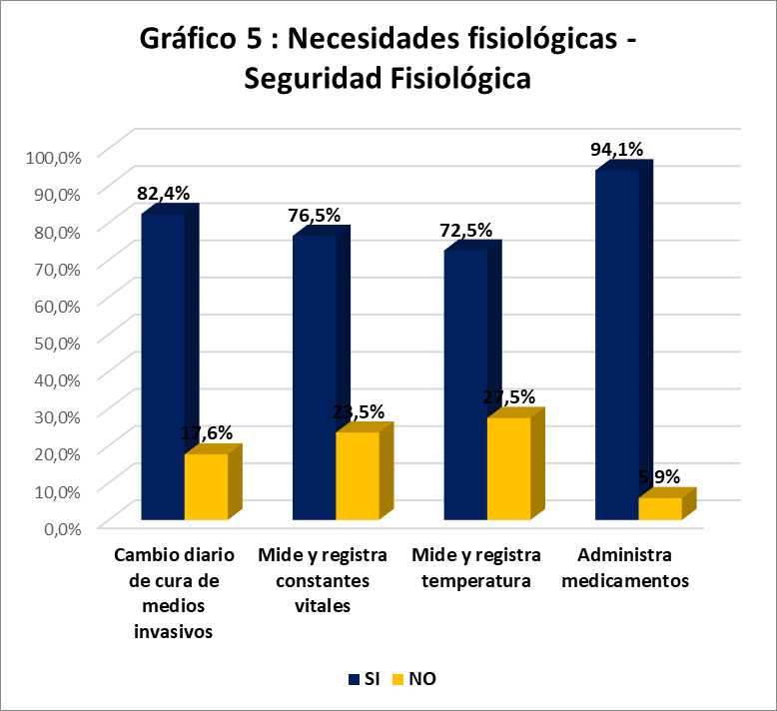

Con respecto a las necesidades fisiológicas – seguridad fisiológica del paciente, el 82,4% de las enfermeras si realiza el cambio diario de cura de medios invasivos, el 75,5% si mide y registra las constantes vitales, el 72,5% si mide y registra la temperatura y el 94,1% si administra medicamentos al paciente.

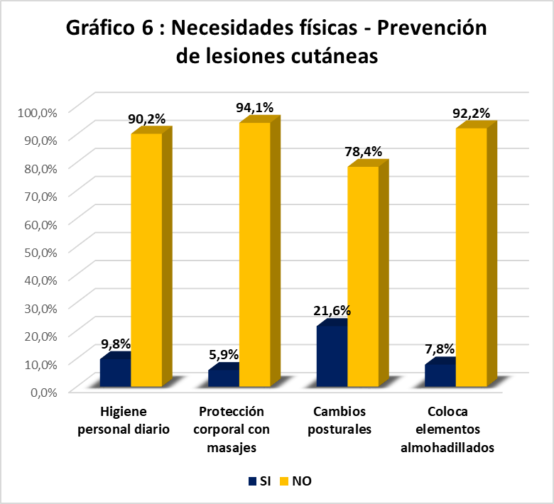

En las actividades de la enfermera en cuanto a las necesidades físicas – prevención de lesiones cutáneas, se observa que el 90,2% no realiza la higiene personal diaria del paciente, el 94,1% no brinda protección corporal con masajes, el 78,4% no realiza cambios posturales y el 92,2% no coloca elementos almohadillados al paciente.

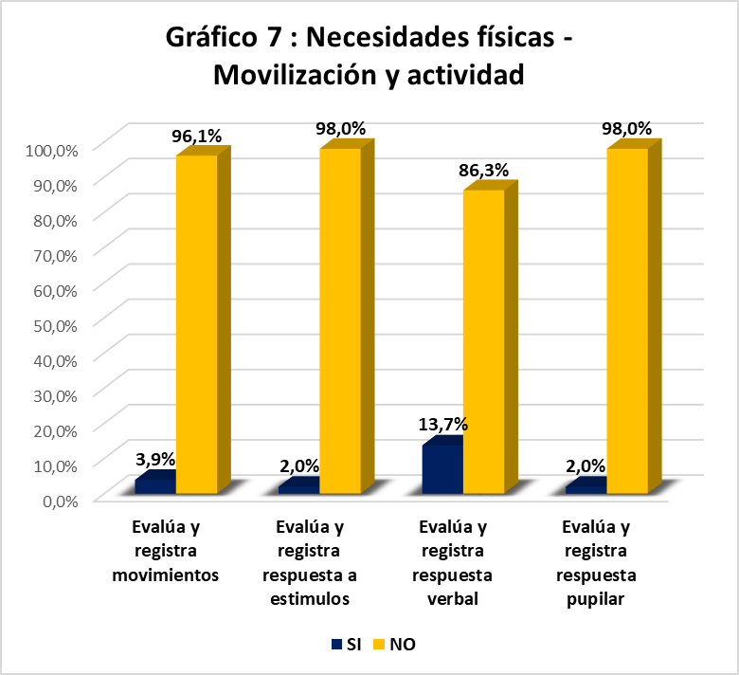

La enfermera en sus actividades realizadas en cuanto a las necesidades físicas – movilización y actividad del paciente, se aprecia que el 96,1% no evalúa ni registra movimientos, el 98% no evalúa ni registra respuesta a estímulos, el 86,3% no evalúa ni registra respuesta verbal y el 98% no evalúa ni registra respuesta pupilar del paciente.
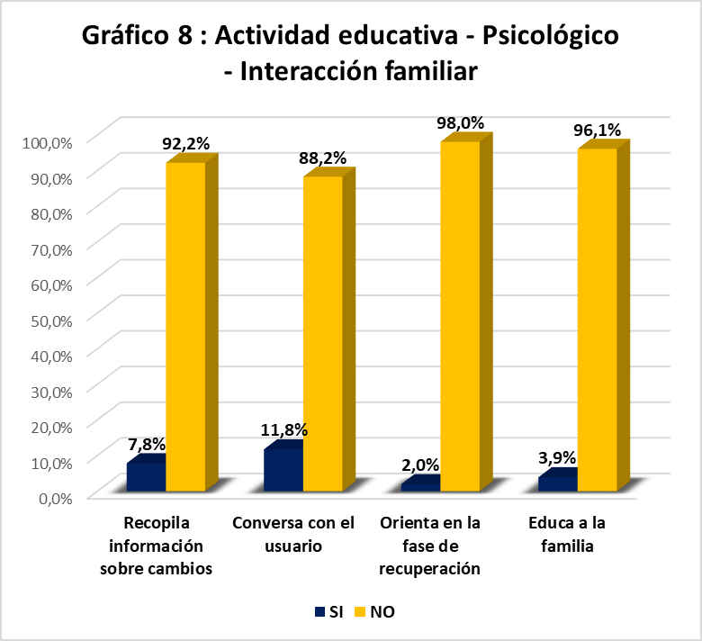

Como actividad educativa – psicológico – interacción familiar por parte del personal de enfermería, se observa que el 92,2% no recopila información sobre cambios, el 88,2% no conversa con el usuario o paciente, el 98% no orienta en la fase de recuperación y el 96,1% no educa a la familia del paciente.

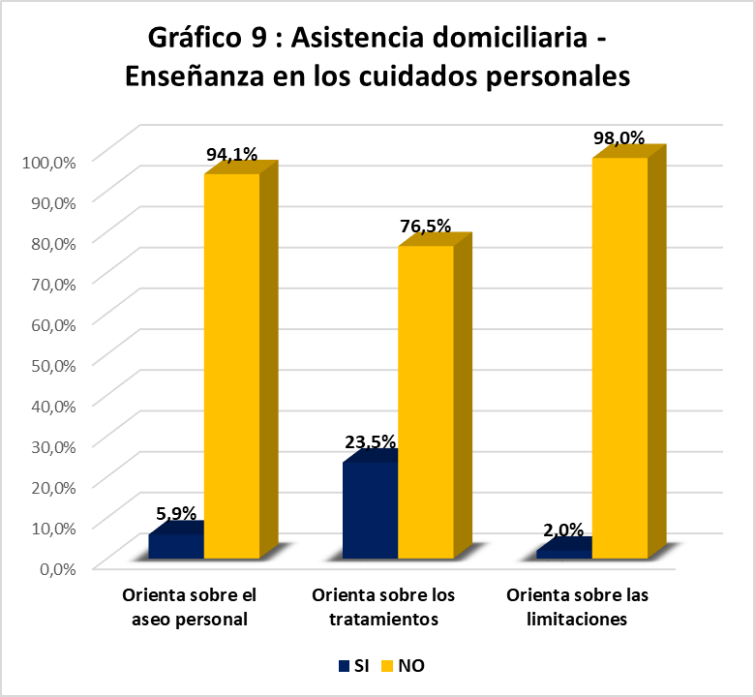

En relación a la asistencia domiciliaria – enseñanza en los cuidados personales del paciente, el 94,1% de las enfermeras no orienta sobre el aseo personal, el 76,5% no orienta sobre los tratamientos que necesita el paciente y el 98% no orienta sobre las limitaciones que tiene el paciente.

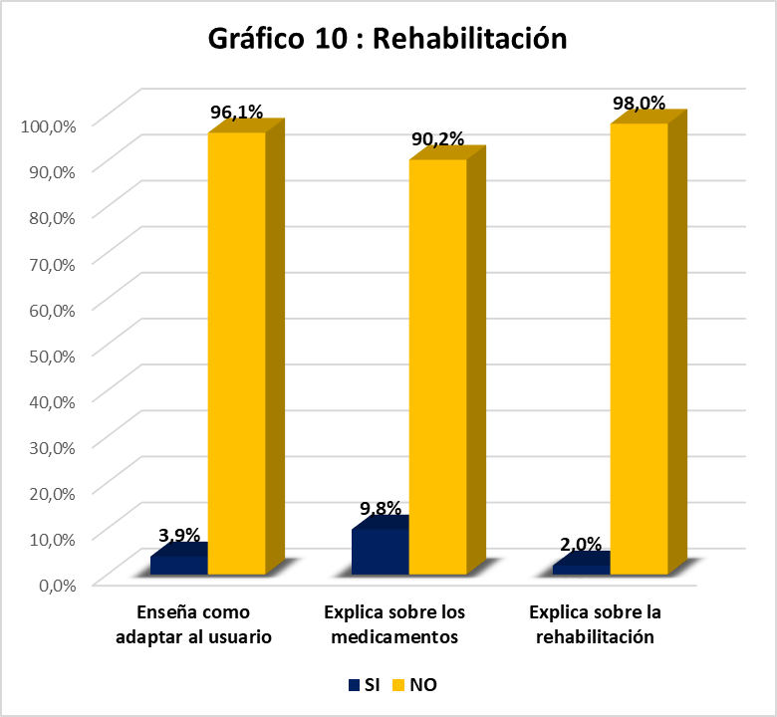

En cuanto a la rehabilitación del paciente, el 96,1% del personal de enfermería no enseña a los familiares como adaptar al usuario o paciente, el 90,2% no explica sobre los medicamentos y el 98% no explica sobre la rehabilitación necesaria para el paciente.

CAPÍTULO VII: CONCLUSIONES Y RECOMENDACIONES

CONCLUSIONES

- El personal de enfermería del servicio de emergencia del Hospital San Juan de Lurigancho no le presta importancia a la parte respiratoria de los pacientes con traumatismo craneoencefálico.

- El personal de enfermería le presta mayor atención al aspecto cardiovascular y mayor medida a la presión arterial que a los demás aspectos en el servicio de emergencia del Hospital San Juan de Lurigancho Abril Setiembre 2018.

- No se le presta mucha atención al cuidado domiciliario a la educación post evento para la familia en casi todos los casos.

- La postración llega a ser un problema importante pues el personal de enfermeria no se percata de las movilización como elemento importante de la recuperación de los pacientes con traumatismo encefalocraneano en el servicio de emergencias del Hospital San Juan de Lurigancho.

RECOMENDACIONES

- Capacitar al personal de enfermería acercad e la importancia del monitoreo en pacientes con TEC.

- Verificar el cumplimiento de los procedimientos de movilización y atención de los pacientes con TEC en el servicio de emergencias de Hospital San Juan De Lurigancho.

- Se deberían evaluar otros parámetros no considerados en esta tesis para mejorar la atención de pacientes con TEC en las instituciones de salud.

- Educar a la familia para la atención adecuada y oportuna de los pacientes con TEC severo.

BIBLIOGRAFÍA

- Peña Quiñones German. Historia del trauma craneoencefálico. Medicina Ac. Col. 2010; 32(4) : 341-361

- F. Murillo; A. Catalán; M. A. Muñoz . «Capítulo 50:Traumatismo craneoencefálico» En Luis M. Torres. Tratado de cuidados críticos y emergencias. 2002.

- David K; Schwab, K. Position Statement: Definition of Traumatic Brain Injury. Arch Phys Med Rehabil (en inglés) 91 (11).2012

- Gilli M; Murillo F; Perrea E. Epidemiología y prevención de los traumatismos. En Martínez Navarro F; Antó JM; Casttellanos PL et al.. Salud Pública. Madrid: Mc-Graw Hill Interamericana. pp. 614–631. 1998

- Hernández D.; “Estudio Epidemiológico del Trauma Cráneo Encefálico”. Hospital Guillermo Almenara Irigoyen. LIMA-PERU 2004.

- Maturana R, Maturana R R.; “Algunos factores predictivos en la evolución del daño orgánico cerebral post traumático”: Revista ciencia y trabajo año 9, N# 24 abril-junio 2007.

- Marchio, P.S.; Previgliano, I.J.; Goldini, C.E.; Murillo-Cabezas F.; “Traumatismo craneoencefálico en la ciudad de Buenos Aires: estudio epidemiológico prospectivo de base poblacional”. Neurocirugía 2006; págs. 14-22.

- Domínguez Peña Rafael, Hodelín Tablada Ricardo, Fernández Aparicio Marco Antonio. Factores pronósticos de la mortalidad por traumatismo craneoencefálico grave. MEDISAN [revista en la Internet]. Nov ; 15(11): 1525-1532. 2011.

- Crespo, A; Yugsi, L. Nivel de conocimientos de las enfermeras/os sobre el manejo inicial de pacientes con trauma cráneo encefálico grave, en el aérea de shock trauma y su relación con la atención de enfermería en el servicio de emergencia del Hospital de Especialidades Eugenio Espejo, Julio 2011 a Julio 2012. Proyecto previo a la obtención del Título de Especialista en Enfermería en Trauma y Emergencias. Carrera de Médicina. Quito: UCE. 180 p. 2013

- Blanca S, Sichiqui D. Cuidado de enfermería a pacientes con traumatismo craneoencefálico del área de cirugía del hospital "Vicente Corral Moscoso" Cuenca 2013.

- A. García-Molina, T. Roig-Rovira, M. Yuguero Rueda, A. Enseñat-Cantallops, R. Sánchez-Carrión Abascal, M. Bernabeu Guitart. La integración en la comunidad como medida de resultado de la neurorehabilitación en el traumatismo craneoencefálico. Rehabilitación. ;42(2):67-72.2008.

- Mosquera G, Vega S., Valdeblánquez J. Traumatismo craneoencefálico en el adulto mayor. AMC [revista en la Internet]. 2008.

- Garnique O. Características asociadas a Traumatismo Craneoencefálico en pacientes atendidos en la Emergencia del Hospital San José – Callao, Periodo Enero - Diciembre del 2009.

- Mamani E. Factores asociados a mortalidad en pacientes con traumatismo craneoencefálico grave atendidos en el Hospital Hipólito unanue de Tacna 2007-2011.

- Hernando, A. paciente con trauma craneoencefálico, alteraciones fisiológicas. ed. Ed. Masson Cuba. 2011

- S. Yus Teruel y M. Caroncha Gallego. Traumatismo Craneoencefálico (TCE). Manual de Medicina Intensiva. 2ª edición. Ed. Harcourt. 2007

- F. Murillo Cabezas, Mª A. Muñoz Sánchez. Traumatismo craneoencefálico. Principios de urgencias, emergencias. Ed. Samiuc. Murcia-España. 2000

- Andersson, E.H., Bjorklund, R., Emanuelson, I, Stalhammar, D.: “Epidemiology of traumatic brain injury: a population based study in western Sweden”. Journal of Neurosurgery Scand. 2004; pag. 107: 256-259.

- European Trauma Care Course.- Neurotrauma; -Trauma.org 5; 1, 2000

- Hernández D.; “Estudio Epidemiológico del Trauma Cráneo Encefálico”. Hospital Guillermo Almenara Irigoyen. LIMA-PERU 2004.

- Maturana R, Maturana R R.; “Algunos factores predictivos en la evolución del daño orgánico cerebral post traumático”: Revista ciencia y trabajo año 9, N# 24 abril-junio 2007.

- Oficina de estadística e informática /MINSA/.- informe estadístico de definiciones-2001 7. Kessler H, Dias M, Shafer M, Rottmunt C, Cappos K.; and Neal J.; “Demographics of abusive head in the commonwealth of Pennsylvania”. Journal of Neurosurgery: pediatrics May 2008, Vol. 1, N# 5, pages 351-356.

- Want A, Cohen A, and Robinson S.; Neurological “injuries from car surfing clinical, journal of neurosurgery”: pediatrics Nov 2009, Vol 4 N# 5, pages: 408-413. 9. Duhaime A.; “Demographics of abusive head trauma” : Journal of Neurosurgery: Pediatrics May 2008, Vol 1, N# 5, Pages 349-350.

ANEXOS

ANEXO 01. MATRIZ DE CONSISTENCIA
NIVEL DE CONOCIMIENTO Y ATENCIÓN SOBRE MANEJO DE TRAUMATISMO ENCÉFALO CRANEANO GRAVE EN PACIENTES HOSPITALIZADOS EN EL SERVICIO DE EMERGENCIAS DEL HOSPITAL SAN JUAN DE LURIGANCHO ABRIL SETIEMBRE 2018
PROBLEMA | OBJETIVOS | HIPOTESIS | VARIABLES | DIMENSIONES | TECNICA DE INSTRUMENTACION | POBLACION Y MUESTRA
PROBLEMA PRINCIPAL  ¿Cuál será el conocimiento sobre las características clínicas y el manejo en pacientes con traumatismo craneoencefálico en personal de enfermería en el servicio de emergencias del Hospital San Juan de Lurigancho Abril Setiembre 2018?  PROBLEMA SECUNDARIOS  ¿Cuál es el grado de conocimiento de las enfermeras sobre las características clínicas sobre pacientes con traumatismo craneoencefálico en el servicio de emergencias del Hospital San Juan de Lurigancho Abril Setiembre 2018?  ¿Cómo identificar las características de pacientes con traumatismo craneoencefálico por parte del personal de enfermería en el servicio de emergencias del Hospital San Juan de Lurigancho Abril Setiembre 2018?  ¿Cuál es el manejo de pacientes con traumatismo craneoencefálico por parte del personal de enfermería en el servicio de emergencias del Hospital San Juan de Lurigancho Abril Setiembre 2018? | OBJETIVO GENERAL  Determinar el conocimiento sobre las características clínicas y el manejo en pacientes con traumatismo craneoencefálico en personal de enfermería en el servicio de emergencias del Hospital San Juan de Lurigancho Abril Setiembre 2018.  OBJETIVOS ESPECÍFICOS  Evaluar el grado de conocimiento de las enfermeras sobre las características clínicas sobre pacientes con traumatismo craneoencefálico en el servicio de emergencias del Hospital San Juan de Lurigancho Abril Setiembre 2018.  Identificar las características de pacientes con traumatismo craneoencefálico por parte del personal de enfermería en el servicio de emergencias del Hospital San Juan de Lurigancho Abril Setiembre 2018.  Conocer el manejo de pacientes con traumatismo craneoencefálico por parte del personal de enfermería en el servicio de emergencias del Hospital San Juan de Lurigancho Abril Setiembre 2018. | HIPÓTESIS GENERAL  El inadecuado manejo del trauma craneoencefálico que se da por el bajo nivel de conocimiento por parte del personal de enfermería en el Servicio de Emergencias del Hospital San Juan de Lurigancho es significativa.  HIPÓTESIS SECUNDARIAS  El grado de conocimiento en el manejo del paciente con Traumatismo encéfalo craneano del profesional de enfermería en el servicio de Emergencia del Hospital San Juan de Lurigancho es deficiente.  Las características de la atención brindada por el personal de enfermería a los pacientes con TCE en el Servicio de Emergencias del Hospital San Juan de Lurigancho es deficiente.  La deficiencia en la identificación de las características de pacientes con traumatismo craneoencefálico por parte de las enfermeras del servicio de emergencia del Hospital San Juan de Lurigancho influye en el inadecuado manejo del paciente con TEC. | Características clínicas  Manejo de Pacientes con TEC | Respuesta Ocular  Respuesta Verbal  Respuesta Motora  Clinica | Encuesta | POBLACIÓN  La población estará conformada por 58 personas que laboran en el área de emergencias del Hospital San juan de Lurigancho Abril Setiembre 2018.  MUESTRA  La conformación de la muestra serán los 51 personal de enfermería que labora en el servicio de emergencias del hospital San Juan de Lurigancho Abril Setiembre 2018, pues al aplicar la fórmula para poblaciones finitas se obtuvo una muestra de 18 personas.

ANEXO 02: CONSENTIMIENTO INFORMADO


ANEXO 03. ENCUESTA






ANEXO 04: VALIDACIÓN DE EXPERTOS


